**Veel gestelde vragen**

De laatste weken komen er veel vragen bij ons binnen of er een nieuwe CAO is en hoe o.a. de salarisschalen er vanaf 01.01.2024 uit zien.

Op 8 januari zijn de gesprekken tussen werkgevers en werknemers over een nieuwe CAO gestart. Namens de werknemers zullen de vakbonden FNV, CNV Vakmensen en De Unie deelnemen, waarbij deze drie vakbonden al eerder betrokken waren bij eerdere cao-overeenkomsten in de uitvaartbranche. Aan de werkgeverszijde zijn ditmaal meerdere partijen betrokken dan voorheen, waaronder BGNU, WVNC, VTU en BOPMZ.

Totdat de gesprekken hebben geleid tot een aangepaste CAO is de oude van toepassing, inclusief de salarisschalen die daarin opgenomen zijn. [Klik hier voor de CAO.](https://uitvaartwerk.nl/wp-content/uploads/2023/10/CAO-Uitvaartbranche-2022-2024-na-ttw-laatste-versie.pdf)

Daarbij wél de kanttekening dat per 01.01.2024 het minimumloon is aangepast. Onderstaand is een overzicht van de effecten (o.b.v. een 40 urige werkweek):

**Salarisschalen (o.b.v. een 40-urige werkweek)**

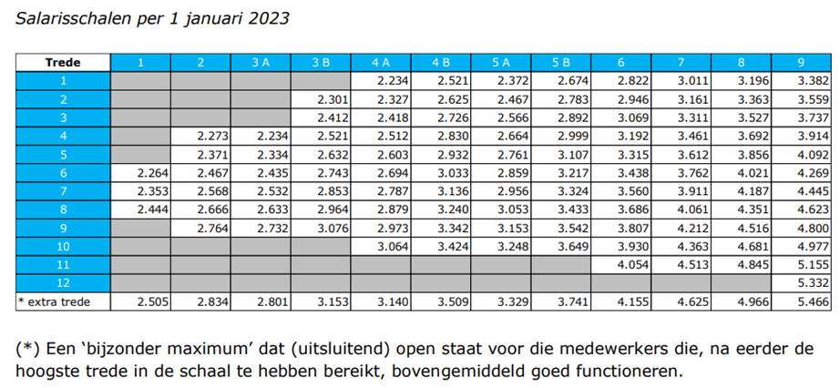

**Te hanteren minimumloon vanaf 01.01.2024:**

